Published on 12 april 2017

Een moderne baby-odyssee
written by auteurs: Marlies Pilon en Sarah Haaij, data: Adriana Homolova

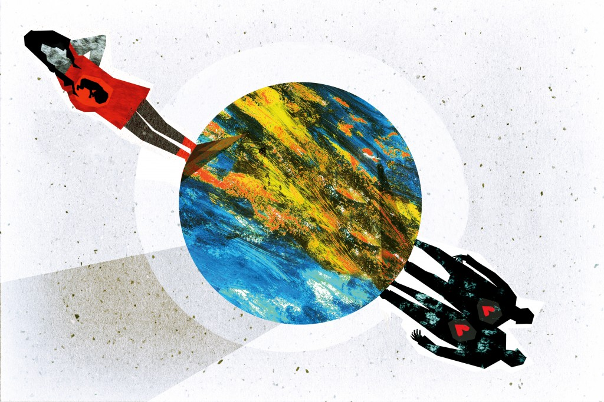
illustratie: Ruth Govearts ©
Marlies Pilon en Sarah Haaij op onderzoek in de woelige wereld van verhuurbare baarmoeders
“Je bent niet getrouwd?” Over haar bril kijkt ze mij keurend aan. “Ja, dat is wel een probleem, Georgiërs zijn conservatief. Wij helpen alleen heteroseksuele, getrouwde wensouders”. Toch heeft de manager van het chique draagmoederbureau in Tbilisi nog wel wat opties in petto; “In Sri Lanka zijn we net begonnen met scouten, dat is een mogelijkheid. Of Laos? Naar Rusland wil ik je niet sturen, die vrouwen roken en drinken te veel. Niet goed. Of wacht eens, wat dacht je van Mexico?” En dan, wenkbrauwen omhoog; “Cancun heeft een tropisch palmboomstrand!” Ik piep overdonderd dat dat dan misschien wel een goed idee is.
Welkom op de leren bank van een bemiddelingsbureau tussen wensouders en draagmoeders in Tbilisi, Georgië. Je bent onvruchtbaar, of hebt een partner van hetzelfde geslacht? Hier is dat geen belemmering voor je kinderwens. Een bureau als dit helpt erlangende wensouders met een goedgevulde portemonnee zo aan een draagmoeder: een vrouw die tegen betaling een baby voor hen baart.

Commercieel draagmoederschap
Bij commercieel hoogtechnologisch draagmoederschap betalen de wensouders de draagmoeder om voor hen een baby te baren. De draagmoeder krijgt een eicel van de wensmoeder of een eiceldonor ingebracht, die in celcultuur via ivf bevrucht is door het sperma van de wensvader. Het kind is dus niet genetisch verbonden met de draagmoeder.
In Nederland en de meeste westerse landen is commercieel draagmoederschap verboden. Een vrouw zou niet uit geldnood een kind moeten dragen, vindt men hier. En bovendien, een kind is geen koopwaar. En dus gaan wensouders noodgedwongen de grens over, op zoek naar landen waar de regeltjes wat losser zijn. Zoals Georgië.
De Staatscommissie Herijking Ouderschap maakt zich zorgen over het groeiend aantal koppels dat op deze manier een kinderwens in het buitenland vervult. Volgens het rapport ‘Kind en Ouderschap in de 21e eeuw’ dat de commissie eind 2016 publiceerde, is in veel landen “de draagmoeder volstrekt onvoldoende beschermd, is het onderscheid tussen draagmoederschap en kinderkoop niet scherp te maken en ligt zelfs kinderhandel op de loer.” Volgens een woordvoerder van de Raad van de Kinderbescherming “zien we in de praktijk dat wensouders regels en wetten overtreden om hun eigen behoefte te bevredigen”.

Een multi miljarden industrie
Door de groeiende bezorgdheid over de draagmoeders, de rechten van het kind en bijkomende schandalen door slechte regelgeving sloten landen als Nepal, India, Thailand en Mexico al eerder hun deuren voor internationale wensouders. Maar de baby business, door de VN getypeerd als een ‘Multi miljarden industrie’, blijft zoeken naar nieuwe wingebieden; landen waar de wetten schaars en de ethische grenzen flexibel zijn.
En dus vliegen draagmoeders, wensouders, eicellen en embryo’s momenteel de wereld over, op weg naar landen waar (nog) geen verbod op commercieel draagmoederschap bestaat. Zoals Mexico, Georgië, Sri Lanka, Laos of Kenia.
Voor OneWorld duiken wij in deze beweeglijke en soms ongrijpbare wereld. Wij willen uitzoeken hoe de praktijk van de commerciële kinderwens eruitziet. Daarom reizen we af naar twee draagmoeder hotspots: Zuidoost-Azië en de Kaukasus. En daar blijkt: de bescherming van draagmoeders -evenals die van wensouders en surrogaatbaby’s- is in deze pop-up industrie niet gegarandeerd.

Tbilisi baby
In Georgië kost het hele pakket – van ivf tot voldragen baby – 36.900 dollar. “Goedkoper vind je het echt nergens”, aldus de manager van het bemiddelingsbureau in Tbilisi. Het unique selling point van Georgië als draagmoederhotspot: de wensouders worden automatisch gezien als de juridische ouders van de baby. Dit in tegenstelling tot vrijwel alle andere landen, waaronder Nederland, waar de draagmoeder de juridische ouder is.
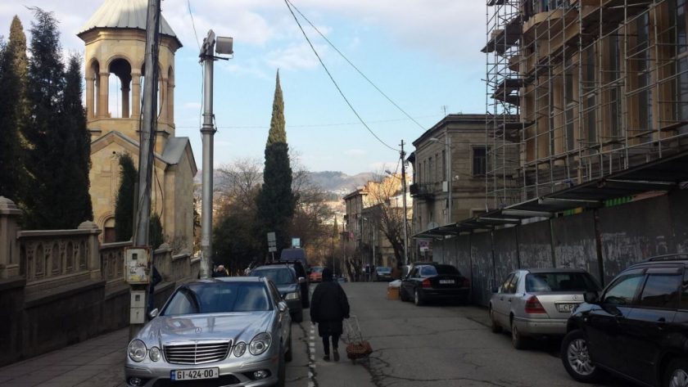
Tbilisi. Foto: Marlies Pilon
Of zoals de streng geklede manager enthousiast haar verkooppraatje pitcht: “In andere landen is de draagmoeder officieel de ouder van de baby. Maar hier heeft zij geen enkele rechten over de baby – ze staat niet eens vermeld in de geboorteakte!”. Dit lijkt voor wensouders erg aantrekkelijk, maar de tegenstrijdige regelgeving zorgt in de praktijk juist vaak voor problemen.

Een juridisch mijnenveld
In landen als Oekraïne en Georgië is op de geboorteakte van de surrogaatbaby geen spoor van de eiceldonor en draagmoeder te bekennen. Dit bijt met de Nederlandse regelgeving. Op de website van de Rijksoverheid valt te lezen dat sommige landen “..de wensouders direct als juridische ouders erkennen. Dit is in strijd met de Nederlandse wet, waarin staat dat de draagmoeder de juridische moeder is. Als de wensouder daarna bij de ambassade een Nederlands paspoort aanvraagt voor het kind, wordt deze aanvraag afgewezen. Het kind kan dan dus niet naar Nederland reizen”. Als wij Nynke Weening van De Boorder Schoots familierechtadvocaten vragen om een reactie, zegt zij dat de juridische onduidelijkheid voor veel stellen “te weinig garanties geeft”. Zij concludeert dat duidelijke wetgeving ontbreekt.
Dat de baby die zij in haar buik droeg waarschijnlijk nooit van haar bestaan zal weten, kan Milena (niet haar echte naam) niet zoveel schelen. “Mijn lichaam is een soort doorgeefluik”, zegt ze, verlegen peuterend aan de mouwen van haar wollen truitje. Buiten haar grauwe appartement kleurt een sneeuwstorm de hoofdstad wit. “Ik bleef tegen mezelf zeggen dat ik geen emotie mocht voelen. Ik zat financieel aan de grond, anders had ik dit nooit gedaan.” Van de 12.00 dollar die zij voor het baren van de laatste baby ontving, wil ze een eigen winkeltje openen.
Jonge vrouwen tussen de 21 en 37 jaar worden door bemiddelingsbureaus gerekruteerd om kinderloze koppels het “grootste cadeau van hun leven” te geven. Zie het sms’je hieronder, dat bemiddelingsbureau New Life naar potentiële draagmoeders stuurt: “Wees barmhartig, help kinderloze koppels, word draagmoeder en ontvang een compensatie van 13,200 dollar”, staat er in het Georgisch te lezen. Met daarbij een telefoonnummer van het bureau.
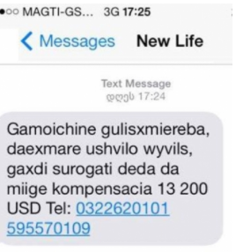
Milena baarde drie baby’s voor wensouders uit Scandinavië en Israël. Eigenlijk wil ze nog een vierde baren, maar omdat ze nu 34 is, kiest het bemiddelingsbureau liever een jongere draagmoeder. Keuze genoeg in het post-sovjetland, waar armlastige vrouwen in de rij staan om tegen betaling een kind te baren.
Georgië is niet de enige plek waar vrouwen op deze manier hun armoede bestrijden. Amerika is een populaire optie, maar erg duur; een draagmoederbaby kost daar meer dan 75.000 dollar. En daarom trekken veel stellen, waaronder homoseksuele koppels die op de Kaukasus niet welkom zijn, naar Zuidoost-Azië. Daar liggen de prijzen rond de 40.000 dollar.

Schone schijn
In Azië is de baby business constant in beweging. Waar Thailand in 2014 nog de plek was voor een draagmoederbaby, besloot het land in 2015 niet langer de “baarmoeder van de wereld” te zijn. Het zoveelste schandaal werd de autoriteiten te veel; dit keer ging het om baby Carmen die door haar draagmoeder niet werd afgestaan aan een homokoppel. Na het verbod op draagmoederschap in Thailand werd het boeddhistische buurland Cambodja de populairste plek voor een draagmoederbaby.
Wanneer wij er zijn, is het heet in de hoofdstad Phnom Penh. Het stof van langsrijdende auto’s plakt aan onze wimpers. Vanaf een theehuis in de openlucht houden mijn tolk en ik de vruchtbaarheidskliniek Fertility Clinic Cambodia aan de overkant van de straat in de gaten.
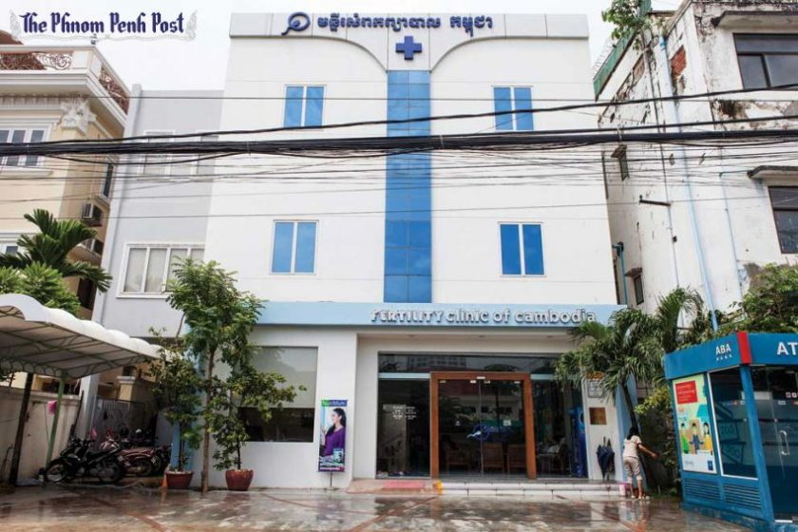
Foto Phnom Penh Post
“Ik kan alles voor je regelen, de papieren, paspoorten alles.”

Gisteren ben ik er binnen geweest. De schuifdeuren geven toegang tot een verrassend klinische wereld met internationale specialisten en gekoelde frisdrankautomaten. “Wij verzekeren u dat wij geen commercieel draagmoederschap aanbieden of ondersteunen. Er is namelijk ook hier een verbod in de maak”, drukte de PR-dame, Seng Theany, me op het hart. In alle vijf volgende klinieken die ik bezoek wacht mij precies hetzelfde antwoord.
Nu zitten we buiten en gebeurt er niet veel. Net als ik besluit om dan maar te gaan, zet de uitbater van het theehuis een bord met gefrituurde visjes voor. “Die man daar, bij de boom”, knikt hij, “die komt hier vaak met meisjes uit de provincie die betaald krijgen om zwanger te worden voor buitenlanders.”

De kinderwens blijft toch bestaan
De man blijkt een broker voor het wereldwijd opererende surrogaatbureau New Life. Als bemiddelaar ronselt hij jonge Cambodjaanse vrouwen om draagmoeder te worden, voor ongeveer 10.000 dollar.
In eerste instantie is hij ongemakkelijk. “Ik ben nog nooit zo rechtstreeks benaderd”, zegt hij nerveus. Maar dan komt hij ter zake. Hij zegt dat hij genoeg meisjes kent en schept zelfs op over zijn “tientallen zwangerschappen”. “Ik kan alles voor je regelen, de papieren, paspoorten alles.”
De volgende dag stelt de bemiddelaar ons voor aan de 26-jarige Dara, die dolgraag draagmoeder zegt te willen worden. Ze komt uit een verarmde regio net buiten de hoofdstad. “Ik ben een alleenstaande moeder met een baan in een textielfabriek”, verklaart ze haar aanbod. “Deze deal zou mijn leven kunnen veranderen.”
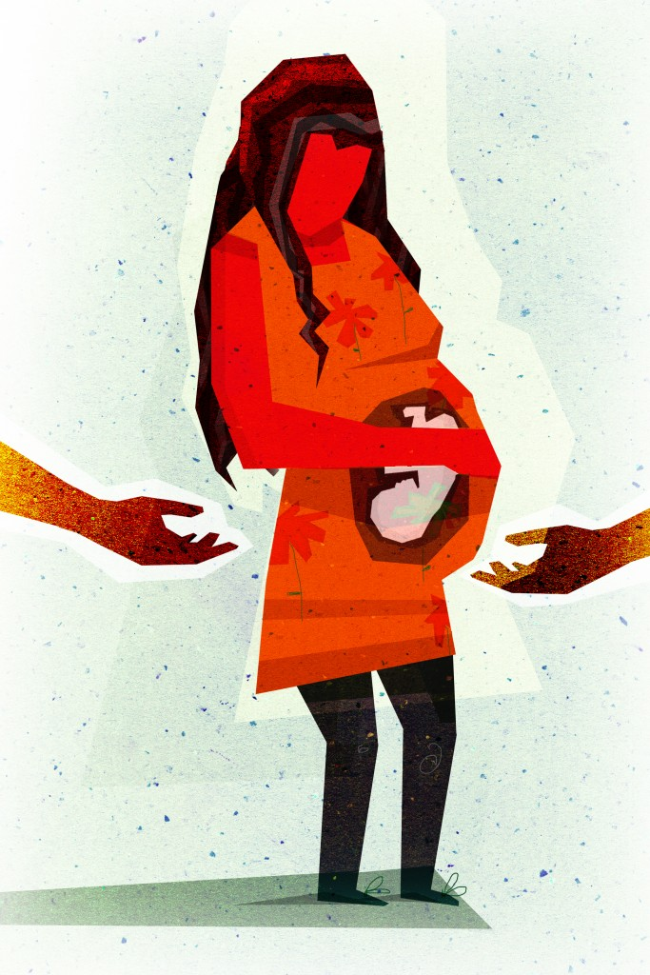
Illustratie Ruth Govearts ©

Dara en de bemiddelaar maken zich geen zorgen, al kent Cambodja sinds november een tijdelijk draagmoederverbod. “Een kinderwens blijft toch bestaan.”

Een gestrande droom
Hoe vurig die wens kan zijn, bewijzen de Amerikaan Pravit en zijn man. Zij belandden medio 2016 in Cambodja. Hun reis om de wereld, op zoek naar een baby, heeft na twee jaar nog steeds geen happy end.
“In India en Thailand volgden schandalen en verboden elkaar op, in Mexico bleek de draagmoederkliniek nauw verbonden met de drugswereld en in Nepal werd ons sperma vastgehouden door corrupte douaneambtenaren”, vertelt Pravit moedeloos.
“De industrie verplaatst zich naar plekken zonder regelgeving”
Nu is in Cambodja hun baby-odyssee voor de vijfde keer gestrand; de regering heeft naast het tijdelijke verbod aangekondigd eerst uit te willen zoeken of in deze plotsklaps opgekomen industrie wellicht sprake is van illegale praktijken en ‘mensenhandel’.
Een anonieme eigenaar van een draagmoeder-bemiddelingsbureau vertelt ons hoe het verbod in Cambodja een schok teweegbracht onder zijn klanten; ‘We wisten dat het zou gebeuren, maar niet dat het zo plotseling en nietsontziend zou zijn.’

‘Liever reguleren’
Dat ook Cambodja nu aan een verbod werkt was te verwachten, volgens Sam Everingham, oprichter van Families Through Surrogacy, een Australische organisatie die wensouders informeert. “De industrie verplaatst zich naar plekken zonder regelgeving. Cambodja is arm en cultureel totaal onbekend met draagmoederschap; dat maakt iedereen kwetsbaar, wensouders en draagmoeders.”
Volgens Everingham hoef je maar naar het verleden van de regio te kijken om die kwetsbaarheid te zien; “Ouders die het kind niet komen ophalen, die een ziek kind achterlaten, niet betalen wat er is afgesproken, of medische zorg die te kort schiet. ”
Zelf is hij vader van twee in India geboren draagmoederkinderen. Hij zou willen dat de praktijk werd gereguleerd, zodat koppels niet ‘gedwongen zijn’ om overzees hun kinderwens te realiseren.
En die overzee-industrie is grenzeloos. Zo ontdekten wij in Thailand dat vrouwen, ondanks het verbod, nog altijd hun baarmoeders aan westerse stellen verhuren. We spraken de Thaise Nalinee, die voor Singaporese wensouders in Moskou beviel. En de 24-jarige Poy, die naar Cambodja werd gevlogen voor een keizersnee. “Ik had zelf geen idee dat ik zo een verbod omzeilde”, zegt Poy.
“De draagmoeders die wij kennen hebben een gemarginaliseerde positie in de samenleving.”
Sinds begin 2017 adverteren bemiddelingsbureaus in Zuidoost-Azië alweer met de volgende plek: Laos, waar vrouwen uit buurlanden naartoe kunnen worden gevlogen voor ivf, om vervolgens in Singapore te bevallen. Deze nieuwe vormen vallen onder de noemer hybride draagmoederschap. Om maatschappelijke, fiscale en/of juridische problemen te omzeilen, kiezen bemiddelingsbureaus een combinatie van landen die hen gunstig gezind zijn.

Kwetsbaar voor uitbuiting
Is het in deze bewegelijke pop-up industrie, gebouwd op wensouderdromen, mogelijk om de draagmoeder te beschermen?
“De draagmoeders die wij kennen hebben een gemarginaliseerde positie in de samenleving. Het zijn bijna altijd arme, alleenstaande moeders”, vertelt directrice Nato Shavlakadze van het Anti Violence Network Georgia (AVNG) op een koude winterochtend op het kantoor in Tbilisi. “Dat maakt hen kwetsbaar. De privéklinieken bepalen de regels, die hebben enkel een winstoogmerk. Ik hoor over wanbetalingen en misstanden. Op deze manier kan het niet doorgaan.”
Shavlakadze’s organisatie is de enige in het land die informatie en wettelijk advies aan draagmoeders geeft. “Als ze erom vragen, en dat gebeurt maar zelden”. Mede dankzij AVNG, een van de weinige vrouwenrechtenorganisaties in het land, heeft Georgië in 2006 huiselijk geweld strafbaar gesteld.
“Er zijn geen regels die ze wettelijk beschermen tegen mogelijke uitbuiting.”
Het is veelzeggend dat het enige advies-uur voor draagmoeders in heel Georgië eigenlijk bij toeval is ontstaan. De slachtoffers van huiselijk geweld die in een van de shelters van AVNG in de hoofdstad Tbilisi op krachten kunnen komen, zijn vaak van huis en haard verstoten. “Nadat ze zijn aangesterkt in de shelter, rollen ze vaak zo het draagmoederschap in. Soms vragen ze ons dan om juridische bijstand”, zegt Shavlakadze. “Ze hebben niemand anders om naartoe te gaan.”

Helemaal van de kaart
Ze heeft net telefonisch contact gehad met een radeloze draagmoeder die niet uitbetaald krijgt voor het dragen van een baby voor een Joods koppel. “Ze is echt helemaal van de kaart”, vertelt de kordate directrice. “De wensouders claimen dat de baby twee weken na de geboorte is overleden, en willen haar niet betalen. Maar bewijs willen ze niet geven.” AVNG kijkt nu wat er juridisch gezien nog valt te redden.
“Zij kan niet op haar beslissing terugkomen, en kan de zwangerschap niet naar eigen inzicht inrichten.”
“Gedwongen draagmoederschap wordt in het Wetboek van Strafrecht niet expliciet beschreven als een vorm van mensenhandel, maar kan worden beschouwd als een vorm van gedwongen dienstverlening”. Dit schrijft de Nationale Rapporteur in een rapport van 2012 over de mogelijke link tussen mensenhandel en commercieel draagmoederschap. “Er is sprake van gedwongen dienstverlening wanneer de draagmoeder alle financiële risico’s en gezondheidsrisico’s draagt. Als zij niet op haar beslissing terug kan komen en de zwangerschap niet naar eigen inzicht in kan richten, is sprake van dwang”.
Als we die laatste twee factoren die volgens de Nationale Rapporteur duiden op dwang tegen het licht houden, is duidelijk in wat voor een penibele situatie de draagmoeder wettelijk zit. Zij kan niet op haar beslissing terugkomen, en kan de zwangerschap niet naar eigen inzicht inrichten.
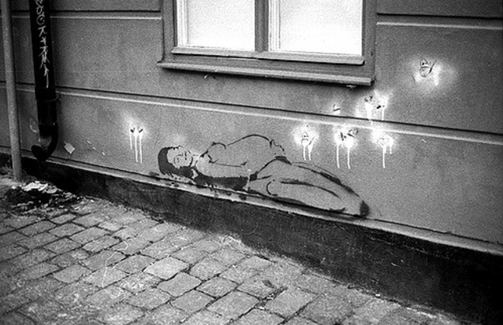
Want via een Georgisch draagmoedercontract dat we onder ogen krijgen, ontdekken we dat de draagmoeder weinig bescherming van de wet geniet.
“Een van de dingen die opvalt is dat het contract expliciet bepaalt dat het contract niet voortijdig op initiatief van de draagmoeder kan worden opgezegd” licht een juriste van De Boorder Schoots familierechtadvocaten toe, nadat ze het contract heeft bestudeerd. “Daaruit zou je kunnen afleiden dat de wensouders dat dus wel kunnen”. Ook opvallend: “De draagmoeder lijkt zelf geen rechten te hebben over het al dan niet afbreken van de zwangerschap”.
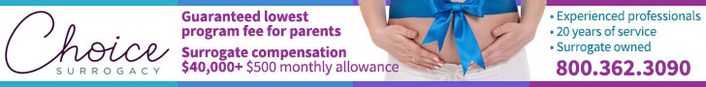
In veel contracten draagt de draagmoeder haar recht op abortus contractueel over aan de wensouders. Die beslissen dan over het leven in haar baarmoeder. Zoals te lezen is in dit voorbeeldcontract op de website ‘All about Surrogate; an online community of Surrogate Mothers, Intended Parents and Egg donors that is built by the members, for the members’. Daarin staat: “Als de foetus door een onafhankelijke arts gediagnosticeerd wordt als zijnde fysiek of psychologisch abnormaal, ligt de keuze om de zwangerschap te beëindigen exclusief bij de genetische vader en wensmoeder.”

‘Abduction’
Wij ontdekken dat het gebruikelijk is dat wensouders voor ‘abduction’ mogen kiezen, een bedekte term voor abortus.
Om de kans op zwangerschap te vergroten, kiezen wensouders vaak voor het plaatsen van meerdere embryo’s. Draagmoedercontracten bespreken daarom ook wat er gaat gebeuren als de draagmoeder zwanger blijkt te zijn van bijvoorbeeld een drieling. Wij ontdekken dat het gebruikelijk is dat wensouders voor ‘abduction’ mogen kiezen, een bedekte term voor abortus. Als meerdere embryo’s vrucht schieten, kunnen wensouders ervoor kiezen embryo’s te laten aborteren. Al gaan draagmoeders daar soms tegenin.
Ook Ekaterine Skhiladze, Public Defender van Georgië maakt zich grote zorgen over het gebrek aan bescherming en regelgeving voor de draagmoeders. “Er zijn geen regels die hen wettelijk beschermen tegen mogelijke uitbuiting, de hele industrie is ongereguleerd”.
https://longreads.oneworld.nl/een-moderne-baby-odyssee/?utm_content=buffer1877d&utm_medium=social&utm_source=twitter&utm_campaign=buffer

‘Liever reguleren’
Ze zegt wel dat de Georgische overheid wetsvoorstellen op het gebied van seksuele en reproductieve gezondheid en rechten (waaronder draagmoederschap) overweegt. “Hoewel ze dat al meer dan een jaar doen; veel prioriteit lijkt het niet te hebben”. Onder andere de Nationale Rapporteur, een meerderheid binnen de EU, en de UNFPA dringen er bij Georgië op aan om de draagmoeder business te beteugelen.

De draagmoederwereld draait door
“Mensen gaan nu eenmaal op zoek naar manieren om aan kinderen te komen”
Ook in Cambodja wordt de kwetsbaarheid van draagmoeders pijnlijk duidelijk. Door het plotselinge verbod lopen daar momenteel zwangere draagmoeders rond. De bemiddelingsbureaus geven toe dat het niet zeker is of die baby’s straks wel door hun klanten kunnen worden opgehaald.
De commerciële spelers in de draagmoederindustrie verdienen dik aan de miljarden business. En tot nu toe zijn het niet zij, maar de wensouders en draagmoeders die de lasten dragen.

Of over een paar jaar in Nederland?
Wie weet kunnen wensouders in de toekomst wel terecht in Nederland. Mirjam Schoots, van De Boorder Schoots Familierechtadvocaten verwacht dat de wetgeving in Nederland op het gebied van draagmoederschap in de toekomst verruimd zal worden. ‘Dat is ook wat de Staatscommissie Herijking ouderschap adviseert’. Volgens Schoots is er op de lange duur ook geen houden aan de huidige situatie; “Mensen gaan nu eenmaal op zoek naar manieren om aan kinderen te komen; dan kunnen we dat beter juridisch goed en veilig organiseren.” In maart 2017 liet het VU Medisch Centrum weten dat het de opties voor draagmoederschap voor homostellen in Nederland bekijkt.
En zo leert onze duik in de draagmoederwereld ons: de karavaan van wensouders, draagmoeders, ei- en zaadcellen, embryo’s, bemiddelingsbureaus en brokers die over de wereld trekt, op zoek naar de mazen van de wet, komt voorlopig niet tot stilstand. De vraag neemt toe, de bewegingsvrijheid neemt af. En de roep om regulatie wordt steeds luider.
En Pravit en zijn man, wiens vijfde poging onlangs mislukte in Cambodja? Hun kinderwens is nog springlevend. Ondanks alle uitdagingen geven zij de droom niet op. Wie weet lukt het ze wel in één van de nieuwste bestemmingen van 2017; het communistische Laos, of het homofobe Kenia.

